¡PAZ EN LA TIERRA!
La paz es el bien más deseado por los hombres. Pero la guerra existe. Es la materialización del odio que nace en el corazón de cada hombre. Por tanto, para luchar por la paz es preciso comenzar por el corazón de uno mismo.
La guerra es una desgracia, pero mayor desgracia es que los mismos venezolanos se enfrenten con insultos, golpes y toda clase de ofensas donde destruir al otro es la mayor consigna.

Familia humana: comunidad de paz
Lema de la jornada 41 por la paz del mundo. El Papa se apoyó en los lemas anteriores “En la verdad, la paz” (2006) y “La persona humana, corazón de la paz” (2007)
Es en la familia unida donde se resuelven los grandes problemas con el abrazo de la paz. La familia es la verdadera comunidad de paz.

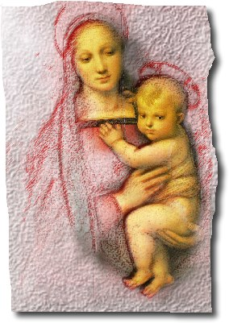

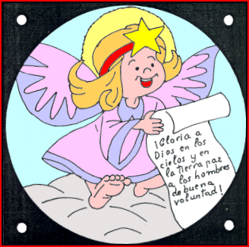
La paz nunca será posible sin la justicia. Justicia para que todos seamos respetados y respetables. Justicia por la igualdad donde tengamos derechos y deberes.
De un Corazón justo depende el aroma de una paz que contagie

Santa Ana de Caigüire
1 de enero 2008. Solemnidad de Santa María, Madre de Dios.
Más que un grito. Una oración y una vida por la paz
Números 6, 22-27 Que el Señor te mire con benevolencia y te conceda la paz
Salmo 66 Ten piedad de nosotros, Señor, y bendícenos.
Gálatas 4, 4-7 A la plenitud de los tiempos, envió Dios a su Hijo, nacido de una mujer
Lucas 2, 16-21 Los pastores fueron y encontraron a María, a José y al Niño.

Hoy iniciamos un Nuevo Año y no hay mejor inicio que colocar el mejor de los amores: ¡María la Virgen! que con su maternidad hizo posible la presencia del Salvador. Además, de tener, un deseo sincero por la paz.
María es madre de Jesús, no sólo porque le ha dado su carne y la sangre, sino también porque ha penetrado íntimamente en su misterio y se ha unido a él de la manera más perfecta.

La Virgen, por haber dado a luz a la fuente de la gracia, es Madre de la Iglesia y símbolo de la comunidad cristiana, en cuyo seno encontramos a Cristo los creyentes.
La Virgen María es signo elocuente y expresivo de la bendición de Dios a los hombres. La bendita entre todas las mujeres se convierte en fuente de bendición. Bendecir es pedir al Señor que su favor se derrame sobre nosotros. Dios, por su Hijo, nacido de mujer, nos ha concedido el mejor de los regalos, el mejor de los premios.
María nos enseña a guardar silencio para poder escuchar a Dios.
Desde María, la Virgen, sentimos un Nuevo Tiempo donde Dios ha hecho nido y hogar para regalarnos su Hijo amado.
Hay necesidad de hacernos verdaderos hijos de Dios para reconocer a la Santísima Virgen maría como la escogida para ser la Madre de Dios.

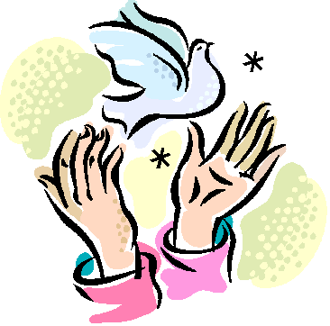
ORACIÓN DE AÑO NUEVO
Señor, Dios,
dueño del tiempo y de la eternidad,
tuyo es el hoy y el mañana, el pasado y el futuro.
Y al empezar un año más detengo mi vida
ante en calendario nuevo, aún sin estrenar
y te presento estos días que sólo Tú sabes
si llegaré a vivirlos.
Hoy te pido para mí y los míos
la paz y la alegría,
la fuerza y la prudencia, la claridad y la sabiduría.

Quiero vivir cada día con optimismo y bondad,
llevando a todas partes un corazón lleno de comprensión y paz.
Cierra Tú mis oídos a toda falsedad;
y mis labios a palabras mentirosas,
egoístas, mordaces o hirientes.

Abre, en cambio, mi ser a todo lo que es bueno
que mi espíritu se llene sólo de bendiciones
y las derrame a mi paso.

Cólmame de bondad y de alegría
para que cuantos conviven conmigo
o se acerquen a mí
encuentren en mi vida un poquito de Ti.

Dame un año feliz, y enséñame a repartir felicidad.

diosbendice1@cantv.net

